È possibile iscriversi sul sito www.intercultura.it al concorso dedicato agli adolescenti interessati a vivere a studiare all’estero in oltre 50 Paesi di tutto il mondo.
SCUOLA: INTERCULTURA RIPARTE CON IL NUOVO BANDO DI CONCORSO
CENTINAIA DI BORSE DI STUDIO PER I PROGRAMMI ALL’ESTERO 2022-23
Incontro informativo sui programmi all’estero organizzato dai volontari di Ferrara sabato 23 ottobre 2021 alle ore 16:00

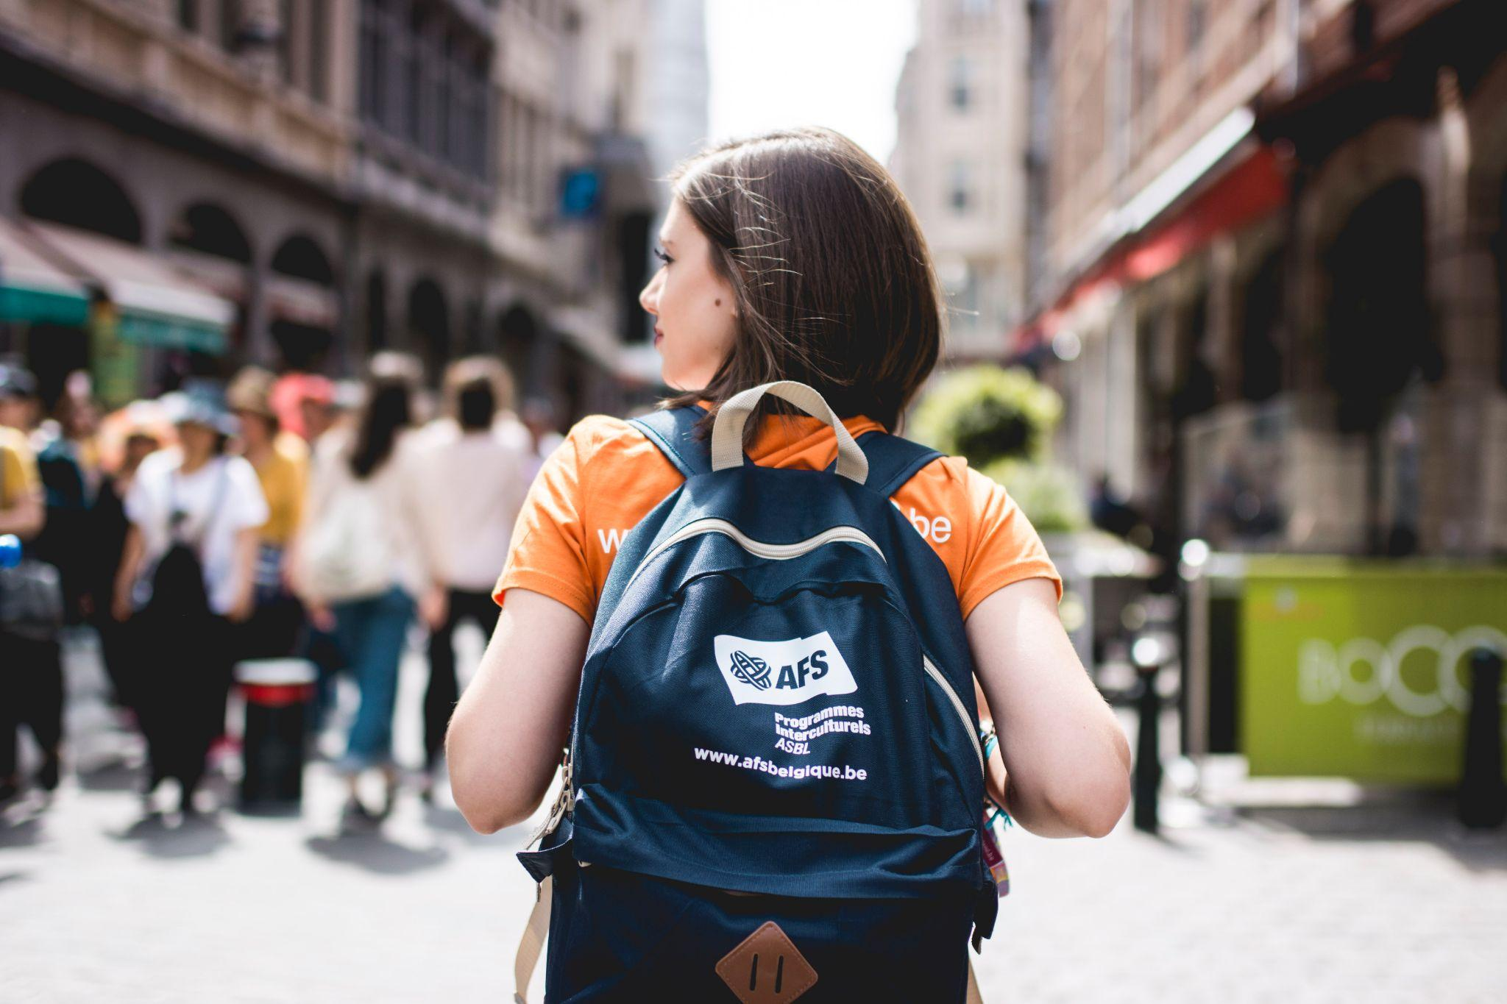
20 ottobre 2021_ Tanta voglia di riprendersi la vita e ricominciare a scoprire il mondo. Sono gli adolescenti italiani un anno dopo il Covid. Se già nel 2020 (fonte: indagine realizzata da Laboratorio Adolescenza in collaborazione con Intercultura) il 36% degli studenti delle scuole superiori avrebbe desiderato frequentare un anno di scuola all'estero, oggi a voler fare questa esperienza è addirittura il 62% degli studenti delle scuole superiori, segno che la pandemia in realtà non ha prodotto solo effetti di chiusura, ma ha motivato ancora di più i ragazzi più curiosi.

Per questi “esploratori”, desiderosi non solo di viaggiare ma di scoprire nuove culture, sono aperte le iscrizioni alle selezioni di Intercultura per i programmi all’estero e le borse di studio dell’anno scolastico 2022-23. www.intercultura.it/bando-di-concorso

I programmi dell’Associazione senza fini di lucro, che dal 1955 opera in Italia e in tutto il mondo attraverso la rete AFS Intercultural Programs, sono rivolti a ragazzi nati prioritariamente tra il 1 luglio 2004 e il 31 agosto 2007 e consentono di frequentare una scuola locale e di vivere insieme a una famiglia selezionata.

Anche per quest’anno il bando di concorso prevede che gli studenti che necessitano di un sostegno economico possano usufruire di una delle centinaia di borse di studio totali o parziali messe a disposizione da Intercultura attraverso il proprio fondo dedicato a questo scopo. In aggiunta, da settembre, sono disponibili altre centinaia di borse di studio grazie alle donazioni di numerosi enti, aziende e fondazioni. Le iscrizioni al concorso potranno essere effettuate online dal sito di Intercultura, a partire dal 1 di settembre fino al 10 novembre 2021.

Per informazioni sul bando di concorso 22-23 e le borse di studio basta collegarsi al sito www.intercultura.it dove è possibile scaricare il bando e mettersi in contatto con i volontari presenti in 159 città italiane. Sono consultabili sempre sul sito anche le date di tutti gli appuntamenti in presenza e online con i volontari e gli ex partecipanti ai programmi di Intercultura.

I volontari di Ferrara, con il patrocinio del Comune di Ferrara, hanno organizzato per sabato 23 ottobre alle ore 16:00 un incontro per la presentazione dei programmi presso la Sala della Musica in via Boccaleone 19 a Ferrara. Per iscriversi consultate la pagina online di Intercultura dedicata al calendario degli incontri informativi.

IN CORSO LE PARTENZE PER L’ANNO SCOLASTICO 2021-22
Da Ferrara all’estero otto ragazzi

Entro fine ottobre Intercultura stima che si metteranno in viaggio in totale oltre 1.300 adolescenti, molti dei quali sono già partiti per le loro destinazioni. Numerose le mete in Europa e Nord America, ma anche Africa e America latina: Austria, Belgio, Canada, Colombia, Danimarca, Egitto, Finlandia, Francia, Germania, Grecia, Irlanda, Islanda, Lettonia, Norvegia, Olanda, Paraguay, Polonia, Portogallo, Regno Unito, Rep.Ceca, Rep.Dominicana, Rep.Slovacca, Serbia, Spagna, Sudafrica Svezia, Svizzera, Tunisia, Turchia, Ungheria, Uruguay, USA.

Determinante, per la partenza di questi ragazzi, è stata la conferma, nonostante il difficile momento economico, dell’ampio programma di borse di studio che Intercultura realizza anche grazie alla collaborazione di numerose aziende, fondazioni ed enti: più di 2 studenti su 3 hanno beneficiato di una borsa di studio totale o parziale.

Da Ferrara sono partiti, nel corso dell’estate, sei studenti e altri due partiranno nel corso del prossimo anno. Si tratta di: Emilio in Norvegia, Letizia in Paraguay, Lorenzo in Danimarca, Sara e Serena in Canada, Emma in Germania e, a gennaio, Haroon e Alessandro in Argentina. Emilio, dalla Norvegia, ci scrive:“ Quando sono arrivato ero molto teso di non riuscire a fare amicizia subito o avere difficoltà in generale con i professori, ma qua il sistema scolastico è differente e da subito sono diventato amico un po’ di tutti e i professori sono molto gentili”. E Letizia dal Paraguay: “fare questa esperienza è un sogno che si realizza per questo sono felice di essere qui anche nei momenti difficili perché sono quelli che mi fanno crescere e imparare”.

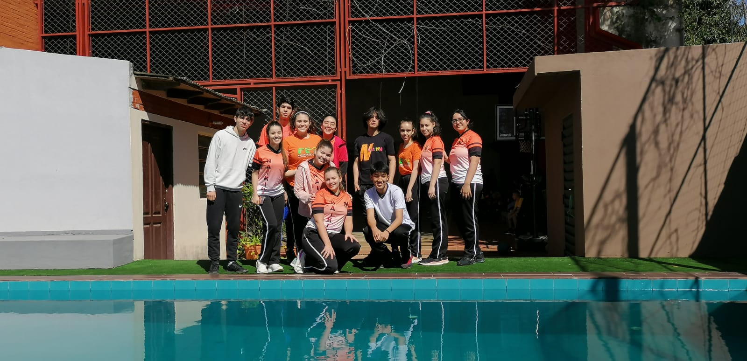
Letizia con i compagni nella sua nuova scuola (terza in piedi da destra)

Andrea Franzoi, Segretario Generale di Intercultura: “Stiamo vivendo ancora oggi sotto gli effetti della Pandemia che in breve tempo ha cancellato le convinzioni del nostro vivere, almeno in Occidente. Ma, pur nel pieno della gestione dell’emergenza e con molte sofferenze da parte di chi è coinvolto in prima persona, possiamo guardare con più fiducia al futuro. E’ chiaro che solo unendo gli sforzi potremo superare la crisi. È quanto stiamo cercando di fare anche noi di Intercultura, fin dall’inizio. Ci siamo rimboccati le maniche e abbiamo lavorato duramente nel momento della massima emergenza; pur con molte limitazioni, siamo ripartiti, convinti della necessità di offrire una luce di speranza ai giovani di tutto il mondo e alle persone che credono nel dialogo tra le culture. Non possiamo farlo da soli e, oltre al sostegno e al coinvolgimento determinante dei volontari, delle famiglie e delle scuole, Intercultura sa di poter contare sulle Istituzioni del nostro Paese e sui numerosi partner che hanno rinnovato il loro sostegno economico. Resta forte il senso di gratitudine verso tutti coloro che ci hanno sostenuto e continuano a farlo”.

Infine, oltre 300 giovani studenti di tutto il mondo sono giunti nel Paese a partire dallo scorso 10 settembre, accolti da una famiglia e da una scuola locali. La proposta di Intercultura si rivolge infatti non solo agli studenti, ma anche alle famiglie e alle scuole che desiderano vivere un’esperienza di apertura internazionale, pur rimanendo in Italia. A Ferrara sono arrivate Daniela dal Messico e Sharon dagli Stati Uniti per trascorrere un anno scolastico presso il Liceo Morandi e il Liceo Ariosto

“Il nostro Progetto educativo non si limita ad inviare dei giovani a studiare in un altro Paese - commenta Andrea Franzoi, Segretario Generale di Intercultura - ma si propone di accompagnare loro, le loro famiglie, le scuole dove studiano in un percorso di crescita mirato a sviluppare le competenze necessarie per comprendere la realtà complessa del mondo di oggi. Una ricerca di Human Foundation sul Social Return on Investment di Intercultura ha calcolato che ogni euro investito nelle nostre attività genera un beneficio non solo sui singoli studenti partecipanti, ma per l'intera società italiana. Ad ogni Euro investito viene generato un ritorno di oltre 3 Euro. Un risultato che ci rende orgogliosi”.

Per informazioni: contattare i volontari del Centro locale di Ferrara Manuela - 3282478984 per i programmi all’estero e Ludovica CELLULARE 3404542770 per i programmi di ospitalità in Italia.

L’Associazione Intercultura Onlus (www.intercultura.it) Intercultura è un’Associazione di volontariato senza scopo di lucro, fondata in Italia nel 1955, eretta in Ente Morale posto sotto la tutela del Ministero degli Affari Esteri e riconosciuta con decreto dal Presidente della Repubblica (DPR n. 578/1985). L’Associazione è gestita e amministrata da migliaia di volontari, che hanno scelto di operare nel settore educativo e scolastico, per sensibilizzarlo alla dimensione internazionale. È presente in 159 città italiane ed in 65 Paesi di tutti i continenti, attraverso la sua affiliazione all’AFS ed all’EFIL. Ha statuto consultivo all’UNESCO e al Consiglio d’Europa e collabora ad alcuni progetti dell’Unione Europea. Ha rapporti con i nostri Ministeri degli Esteri e dell’Istruzione, Università e Ricerca. A Intercultura sono stati assegnati il Premio della Cultura della Presidenza del Consiglio e il Premio della Solidarietà della Fondazione Italiana per il Volontariato per l’attività in favore della pace e della conoscenza fra i popoli. L’Associazione promuove, organizza e finanzia scambi ed esperienze interculturali, inviando ogni anno centinaia di ragazzi delle scuole secondarie a vivere e studiare all’estero ed accogliendo nel nostro paese altrettanti giovani di ogni nazione che scelgono di arricchirsi culturalmente trascorrendo un periodo di vita nelle nostre famiglie e nelle nostre scuole. Inoltre Intercultura organizza seminari, conferenze, corsi di formazione e di aggiornamento per Presidi, insegnanti, volontari della propria e di altre associazioni, sugli scambi culturali. Tutto questo per favorire l’incontro e il dialogo tra persone di tradizioni culturali diverse ed aiutarle a comprendersi e a collaborare in modo costruttivo.

